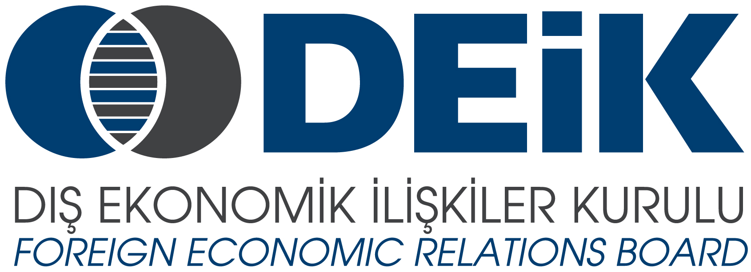

“TÜRKİYE – AZERBAYCAN – GÜRCİSTAN V. İŞ FORUMU”
17 Şubat 2017, İstanbul InterContinental Oteli

TASLAK PROGRAM

09:00 – 10:00 Kayıt
(Türkiye, Azerbaycan ve Gürcistan Tanıtım Filmleri)

10:00 – 11:00 AÇIŞ KONUŞMALARI:
- DEİK Temsilcisi
- Sayın Şahin MUSTAFAYEV, Azerbaycan Ekonomi Bakanı
- Sayın Giorgi GAKHARİA, Gürcistan Ekonomi ve Sürdürülebilir Kalkınma Bakanı
- Sayın Nihat ZEYBEKCİ, T.C. Ekonomi Bakanı

11:00 – 12:30 ÜÇ ÜLKE ÖZEL SEKTÖR SUNUMLARI
Soru – Cevap

12:30– 14:30 Öğle Yemeği – İkili İş Görüşmeleri

